Załącznik do uchwały Nr LIV/538/2022
Rady Gminy Świdnica z dnia 1 lutego 2022 r.

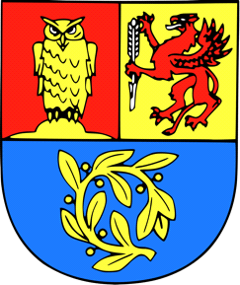

URZĄD MARSZAŁKOWSKI WOJEWÓDZTWA DOLNOŚLĄSKIEGO

SOŁECKA STRATEGIA ROZWOJU
WSI BOJANICE
W GMINIE ŚWIDNICA

AUTORZY - Grupa Odnowy Wsi Bojanice w składzie:
- Agnieszka Młynarska
- Patrycja Jasek
- Katarzyna Guźda
- Wioleta Tetkowska
- Dorota Fabia

grudzień 2021

SPIS TREŚCI
ANALIZA ZASOBÓW 3
ANALIZA SWOT 6
ANALIZA POTENCJAŁU ROZWOJU WSI 7
WIZJA 8
PROGRAM KRÓTKOTERMINOWY ROZWOJU WSI 9
PROGRAM DŁUGOTERMINOWY ROZWOJU WSI NA LATA 2021 - 2030 10
DOKUMENTACJA FOTOGRAFICZNA 12
UCHWAŁA ZEBRANIA WIEJSKIEGO 14
KARTA DIAGNOZY ZAAWANSOWANIA ODNOWY WSI 15

Przeprowadzenie warsztatów zostało sfinansowane ze środków Gminy Świdnica
Koordynator gminny – Regionalnej Odnowy Wsi Dolnośląskiej – Justyna Sara-Hryncyszyn

Moderatorzy Odnowy Wsi: Krzysztof Szustka, krzysztof.szustka@gmail.com, tel. 512 312 215

Niniejszy dokument powstał w wyniku prac zespołu osób członków Grupy Odnowy Wsi Sołectwa Bojanice, biorących udział w warsztatach zorganizowanych dzięki Gminie Świdnica w ramach programu Urzędu Marszałkowskiego Województwa Dolnośląskiego – „Odnowa Dolnośląskiej Wsi”.

Strategia określa drogę do wyznaczonego celu, jakim jest poprawa warunków życia w sołectwie. Pozwala uporządkować działania podejmowane przez różne grupy społeczności lokalnej. Ma charakter spoiwa w stosunku do mieszkańców, organizacji pozarządowych działających we wsi oraz urzędu gminy.

W toku prac zrealizowano zadania:
- przeprowadzono analizę zasobów, która uświadomiła nam co mamy i jakie to ma znaczenie dla dalszego rozwoju naszej wsi,
- przeprowadzono analizę SWOT,
- sformułowano wizję,
- zaproponowano listę kluczowych zadań do realizacji w przyszłości krótkoterminowej ( 1 rok) oraz długoterminowej (ok.10 lat).

ANALIZA ZASOBÓW
Zasoby – wszelkie elementy materialne i niematerialne wsi i związanego z nią obszaru, które mogą być wykorzystane obecnie bądź w przyszłości w realizacji publicznych bądź prywatnych przedsięwzięć odnowy wsi. Zwrócić uwagę na elementy specyficzne i rzadkie (wyróżniające wieś). Opracowanie: Ryszard Wilczyński

Rodzaj zasobu | Opis (nazwanie) zasobu jakim wieś dysponuje | Znaczenie  zasobu
 |  | Małe | Duże | Wyróżniające
Przyrodniczy
walory krajobrazu, rzeźby terenu | Podnóże Gór Sowich |  | X
stan środowiska | Czyste |  | X
walory klimatu | Umiarkowany |  | X
walory szaty roślinnej | Dookoła lasy, przyroda w stanie dzikim |  | X
cenne przyrodniczo obszary lub obiekty | Pomniki przyrody, aleje lipowe, bocianie gniazdo |  | X
świat zwierzęcy (ostoje, siedliska) | Sarny, dziki, jelenie, modraszki |  | X
wody powierzchniowe (cieki, rzeki, stawy) | Potok „Bojanicka woda”, dzikie stawy |  | X
wody podziemne
gleby | Klasa ziemi II-VI |  | X
kopaliny
walory geotechniczne
Kulturowy
walory architektury (rodzaj zabudowy) | Zabytkowy Kościół z XVIII wieku, zabudowania podworskie |  |  | X
walory przestrzeni wiejskiej publicznej (zabudowa zwarta lub rozproszona) | Świetlica wiejska, plac zabaw, boisko sportowe |  | X
elementy krajobrazu (wzniesienia, aleje itp.) | Aleje lipowe |  | X
walory przestrzeni wiejskiej prywatnej | Budynki mieszkalne poniemiecki |  | X
zabytki i pamiątki historyczne | Kościół, krzyże pokutne |  | X
osobliwości kulturowe
miejsca, osoby i przedmioty kultu
święta, odpusty, pielgrzymki | Odpusty sierpniowe |  | X
tradycje, obrzędy, gwara
legendy, podania i fakty historyczne | Do roku 1945 wieś kupiecko-szlachecka pod przewodnictwem rodu austyjackiego |  | X
przekazy literackie
ważne postacie i przekazy historyczne
specyficzne nazwy | PGR, Czworaki |  | X
specyficzne potrawy | Ciasta z warzyw |  | X
Produkty lokalne i regionalne | Miody |  |  | X
dawne zawody
Obiekty i tereny
działki pod zabudowę mieszkaniową | W planie zagospodarowania przestrzennego |  | X
działki rekreacyjno-letniskowe
działki pod zakłady usługowe i przemysł | Tartaki |  | X
działki gminne na cele społeczne
pustostany mieszkaniowe
pustostany poprzemysłowe
tradycyjne nie użytkowane obiekty gospodarskie (stodoły, spichlerze, kuźnie, młyny, itp.) | Obory, Stodoły |  | X
miejscowy plan zagospodarowania przestrzennego
inne
Infrastruktura społeczna
place publicznych spotkań, festynów | Plac przy świetlicy wiejskiej |  | X
sale spotkań, świetlice, kluby | Świetlica wiejska |  | X
miejsca uprawiania sportu | Boisko sportowe |  | X
miejsca rekreacji | Plac zabaw |  | X
ścieżki rowerowe, szlaki turystyczne | Szlak rowerowy i pieszy |  | X
szkoły
przedszkola
biblioteki
placówki opieki społecznej
placówki służby zdrowia
Infrastruktura techniczna
wodociąg | wodociągi |  | X
Kanalizacja i inne rozwiązania
drogi (nawierzchnia, oznakowanie oświetlenie) | Drogi asfaltowe oświetlone |  | X
chodniki, parkingi | Chodniki, parkingi ( przy świetlicy, przy kościele i przy leśniczówce) |  | X
przystanki | 3 |  | X
Dostęp do technologii teleinformatycznych | Telefoniczne sieci i dostęp do internetu |  | X
telefonia komórkowa | Jest dostęp
inne
Gospodarka, rolnictwo
Miejsca pracy (gdzie, ile? ) | 2 tartaki, Stare mury Bojanice, MC Dach, betoniarnia, pasieki, usługi ogólnobudowlane |  | X
znane firmy produkcyjne i zakłady usługowe. i ich produkty | Tartaki, Betoniarnia, restauracja |  | X
gastronomia | Restauracja „Stare mury” |  | X
miejsca noclegowe
gospodarstwa rolne (liczba) | 5 |  | X
uprawy hodowle | Bydło mleczne, zboże, ziemniaki, pszczelarstwo |  | X
możliwe do wykorzystania odpady produkcyjne | trociny |  | X
zasoby odnawialnych energii | Panele fotowoltaiczne |  | X
Środki finansowe i pozyskiwanie funduszy
środki udostępniane przez gminę (np. fundusz sołecki) | Fundusz sołecki |  | X
środki wypracowywane (np. projekty)
Środki rzeczowe
inne
Mieszkańcy (kapitał społeczny i ludzki)
Liczba mieszkańców | 486 | X
Autorytety i znane postacie we wsi
Krajanie znani w regionie, w kraju i zagranicą
Osoby o wyjątkowej wiedzy lub umiejętnościach ważnych dla sołectwa, m.in. informatycznych | 3 Policjantów, Radca prawny, zawodowy Strażak, Pracownicy Służby zdrowia |  | X
Przedsiębiorcy, sponsorzy
Organizacje pozarządowe, grupy nieformalne | Grupa Odnowy Wsi, LKS Herkules ,KGW Bojanice |  | X
Zespoły artystyczne, twórcy
Kontakty zewnętrzne (np. z mediami)
Współpraca zagraniczna i krajowa
Aktywność sołectwa (imprezy i wydarzenia cykliczne, działalność edukacyjna, działania na rzecz wsi) | Festyny rodzinne, Mikołajki dla dzieci, rozgrywki piłki nożnej, doposażenie placu zabaw, wymiana wiat przystankowych oraz tablic informacyjnych |  | X
Sukcesy sołectwa (nagrody, dyplomy itp.)
inne
Publikatory, lokalna prasa
Książki, przewodniki
Strony www
Inne sposoby promocji | Strona Sołectwa na Facebooku |  | X

ANALIZA SWOT

SILNE STRONY | SŁABE STRONY
1. Malownicze położenie u podnóża gór Sowich - T  2. Wieś położona na terenie szlaków turystycznych - T  3. Prężna Rada Sołecka - J  4. Lokalni producenci miodu i mleka, tartaki, betoniarnia - B  5. Plac zabaw położony w centrum wsi - S  6. Dobra współpraca z Nadleśnictwem - J  7. Zabytkowy Kościół z XVIII w. - T | 1. Słabe zaangażowanie społeczności wsi - J  2. Niebezpieczny zakręt w centrum wsi - J  3. Brak zaplecza sportowego dla klubu LKS „HERKULES” - S  4. Niepełne oświetlenie wsi - S  5. Część dróg gminnych w złym stanie - S  6. Brak kanalizacji - S  7. Brak miejsca na organizację imprez okolicznościowych - J  8. Słabo wyposażona świetlica wiejska i zły jej stan - S  9. Niska skuteczność w pozyskiwaniu środków zewnętrznych - B  10. Brak wizualnych informacji o ważnych miejscach na wsi i miejscowych atrakcjach - B  11. Brak przyłącza energetycznego przy boisku sportowym - S
SZANSE | ZAGROŻENIA
1.Dobra współpraca z Urzędem Gminy - J  2. Pomoc i współpraca z Radnym Gminy - J | 1. Ucieczka młodych ludzi do miast - J  2. Zaniedbane rowy melioracyjne - S  3. Niewystarczająca ilość środków finansowych na działalność na rzecz wsi - B  4. Wzrost natężenia ruchu na drodze głównej - J

ANALIZA POTENCJAŁU ROZWOJU WSI

Tożsamość wsi i wartość życia wiejskiego ( + )=
1,7 | -
- | -

Wnioski: Obszar MOCNY a otoczenie OBOJĘTNE
Zalecenia: Należy wykorzystać silne strony w procesie odnowy wsi.
Standard życia (warunki materialne) ( - ) -
1 | -
3,4,5,6,8,11 | 2

Wnioski: Obszar SŁABY a otoczenie NIEKORZYSTNE
Zalecenia: Należy wykorzystać silne strony a niwelować słabe strony i zagrożenia w procesie odnowy wsi

Jakość życia (warunki niematerialne i duchowe) ( - ) +
3,6 | 1,2
1,2,7 | 1
Wnioski: Obszar SŁABY a otoczenie KORZYSTNE
Zalecenia: Należy wykorzystać silne strony i szanse a niwelować słabe strony i zagrożenia w procesie odnowy wsi
Byt (warunki ekonomiczne) ( - ) -
4 | -
9,10 | 3

Wnioski: Obszar SŁABY a otoczenie NIEKORZYSTNE
Zalecenia: Należy wykorzystać silne strony a niwelować słabe strony i zagrożenia w procesie odnowy wsi
WIZJA

Wizja hasłowa

Bogate w przyrodę, turystyczne okolice,
To właśnie są nasze piękne - Bojanice.

Wizja opisowa

Bojanice – wieś aktywnych i ambitnych ludzi, otwarta na nowych mieszkańców. Z bogatym zapleczem rekreacyjno-sportowym, dostępnym również dla turystów i spragnionych odpoczynku w zdrowym i cichym miejscu, o świeżym powietrzu, gdzie roznosi się zapach dzikich ziół, gołym okiem widać dużą ilość pszczół. Przyjazne miejsce harmonijnego rozwoju dzieci, młodzieży i dorosłych mieszkańców, otwarte na wielokulturową współpracę. Każdy mieszkaniec czuje się ważnym członkiem społeczności jest zaangażowany w jej życie. Mieszkańcy i podróżni przemieszczają się po wyznaczonych szlakach turystycznych i rowerowych.

PROGRAM KRÓTKOTERMINOWY ROZWOJU WSI
na okres VIII 2021 – VIII 2022 r.

Kluczowy problem | Odpowiedź | Propozycja projektu  (nazwa) | Czy nas stać na realizację?  (tak/nie) |  | Punktacja | Hierarchia
 |  |  | Organizacyjnie | Finansowo
Co nas najbardziej zintegruje? | Wspólna praca przy organizacji imprez,  Dożynki | Dożynki gminne  VIII | tak | tak |  | I
Na czy nam najbardziej zależy? | Poprawa estetyki wsi | Renowacja ogrodzenia przy placu zabaw i świetlicy wiejskiej  IX | tak | tak |  | II
Co nam najbardziej przeszkadza? | Brak zaangażowania ze strony mieszkańców | Wspólne sprzątanie wsi  V | tak | tak |  | III
Co najbardziej zmieni nasze życie? | Lepsze pozyskiwanie środków zewnętrznych | Napisanie wniosku do Przedsięwzięć Promocji Odnowy Wsi  III | tak | tak |  | IV
Co nam przyjdzie najłatwiej? | Organizacja imprez | Wycieczka z okazji Dnia Dziecka  VI | tak | tak |  | V

PROGRAM DŁUGOTERMINOWY ROZWOJU WSI NA LATA 2021 - 2030
Wizja: Bojanice – wieś aktywnych i ambitnych ludzi, otwarta na nowych mieszkańców. Z bogatym zapleczem rekreacyjno-sportowym, dostępnym również dla turystów i spragnionych odpoczynku w zdrowym i cichym miejscu, o świeżym powietrzu, gdzie roznosi się zapach dzikich ziół, gołym okiem widać dużą ilość pszczół. Przyjazne miejsce harmonijnego rozwoju dzieci, młodzieży i dorosłych mieszkańców, otwarte na wielokulturową współpracę. Każdy mieszkaniec czuje się ważnym członkiem społeczności jest zaangażowany w jej życie. Mieszkańcy i podróżni przemieszczają się po wyznaczonych szlakach turystycznych i rowerowych.

Cele jakie musimy osiągnąć | Projekty, przedsięwzięcia służące osiągnięciu celów | Termin realizacji* | Źródła finansowania*
A. TOŻSAMOŚĆ WSI I WARTOŚCI ŻYCIA WIEJSKIEGO
1. Zachowanie tradycji i historii wsi  2.Ochrona zabytków. | 1.Organizacja imprez okolicznościowych ( Dożynki, spotkania opłatkowe, Dzień Matki, Dzień Dziecka, Mikołajki, Andrzejki, Sylwester itp.) | cyklicznie | Fundusz Sołecki  Budżet Gminy  Środki pozyskiwane z programów rozwojowych,  UMWD, Przedsięwzięcia promujące Idę Odnowy Wsi, LGD Szlakiem Granitu, środki euroregionu,  praca własna
 | 2. Warsztaty tematyczne dla mieszkańców (Kulinarne, Rękodzieło, Zdrowa żywność, dbanie o ciało, zumba, pilates itp.) | cyklicznie
 | 3. Ochrona i zachowanie zabytków ( Kościół, krzyże pokutne, aleje lipowe) | 2021-2030
 | 4.
B. STANDARD ŻYCIA
1.Poprawa bezpieczeństwa  2.Poprawa infrastruktury wsi  3. Rozwój turystyki | 1.Zmiana organizacji ruchu na głównym skrzyżowaniu przy sklepie, progi zwalniające na bocznych asfaltowych drogach | 2021-2022 | Fundusz Sołecki  Budżet Gminy  Środki pozyskiwane z programów rozwojowych,  UMWD, Przedsięwzięcia promujące Idę Odnowy Wsi, LGD Szlakiem Granitu, środki euroregionu,  praca własna
 | 2.Pasy przejścia dla pieszych przy środkowym przystanku | 2021-2022
 | 3.Budowa kanalizacji | 2022-2030
 | 4.Oświetlenie dróg do zabudowań gospodarczych oddalonych od głównej drogi | 2021-2024
 | 5.Budowa kompleksu rekreacjyjno – sportowego ( boiska do piłki nożnej, siatkówki, koszykówki, siłowni zewnętrznej, wiaty pod imprezy) wraz z budynkiem wielofunkcyjnym z pełnym zapleczem kuchennym i sanitarnym, służącym zarówno jako świetlica wiejska, a także jako szatnie dla sportowców. | 2022-2025
 | 6.Udrożnienie przydrożnych rowów | 2021-2030
 | 7.Zakup stojaków na rowery i stacji naprawczej | 2021-2022
 | 8.Organizacja wspólnych akcji sprzątania wsi | cyklicznie
 | 9.Montaż monitoringu wsi | 2021-2023
 | 10.Zagospodarowanie skwerków ( przy Kościele, przy placu zabaw) | 2021-2030
 | 11.Doposażenie obecnej Świetlicy wiejskiej | 2021-2023
 | 12.Rozwój szlaków turystycznych przebiegających przez Bojanice | 2021-2024
C. JAKOŚĆ ŻYCIA
1.Podniesienei poziomu integracji i współpracy mieszkańców  2.Poszerzenie oferty kulturalnej | 1.Założenie Stowarzyszenia w celu pozyskiwania środków do aktywności wsi | 2021-2022 | Fundusz Sołecki  Budżet Gminy  Środki pozyskiwane z programów rozwojowych,  UMWD, Przedsięwzięcia promujące Idę Odnowy Wsi, LGD Szlakiem Granitu, środki euroregionu,  praca własna
 | 2.Spotkania z ciekawymi ludźmi  ( leśniczy, radca prawny ,itp.) | 2021-2030
 | 3.Organizacja imprez dla dzieci ( Dzień Dziecka, Mikołajki itp.) | cyklicznie
 | 4.Warsztaty tematyczne (np. teatralne, wokalne, fotograficzne itp.) | cyklicznie
 | 5.Wycieczki rowerowe ,piesze ( nordic walking), autokarowe | cyklicznie
 | 5. Rajdy rowerowe i piesze, gry terenowe | cyklicznie
 | 6.Turnieje sportowe ( piłkarskie, gry podwórkowe itp.) | cyklicznie
 | 7. udział w szkoleniach i warsztatach (zarządzanie organizacją wiejską, pisanie projektów itp.) | 2021-2024
D. BYT
1.Promocja wsi | 1.Promocja lokalnych przedsiębiorców ( pszczelarzy, rolników ) oaz ich produktów | 2021-2030 | Fundusz Sołecki  Budżet Gminy  Środki pozyskiwane z programów rozwojowych,  UMWD, Przedsięwzięcia promujące Idę Odnowy Wsi, LGD Szlakiem Granitu, środki euroregionu,  praca własna
 | 2.Promocja miejscowości poprzez ulotki, widokówki itp | 2021-2030
 | 3.Tablice o ważnych miejscach i atrakcjach na terenie wsi oraz w okolicy | 2021-2023
 | 4.Tablice kierunkowe do miejscowych atrakcji | 2021-2023
 | 5.Witacze na trzech wjazdowych drogach do wsi | 2021-2023
 | 6.tworzenie Questa jako promocję Bojanic, gry terenowe | 2021-2023
 | 7. Bieżące prowadzenie strony o sołectwie na FB | 2021-2030

DOKUMENTACJA FOTOGRAFICZNA

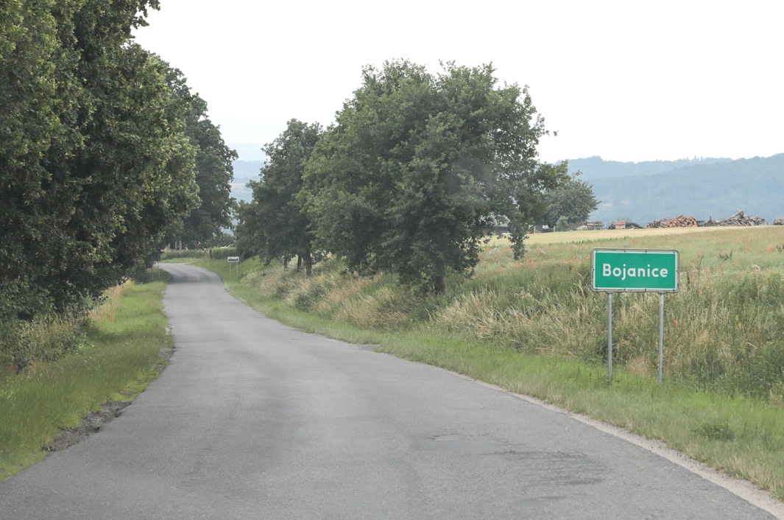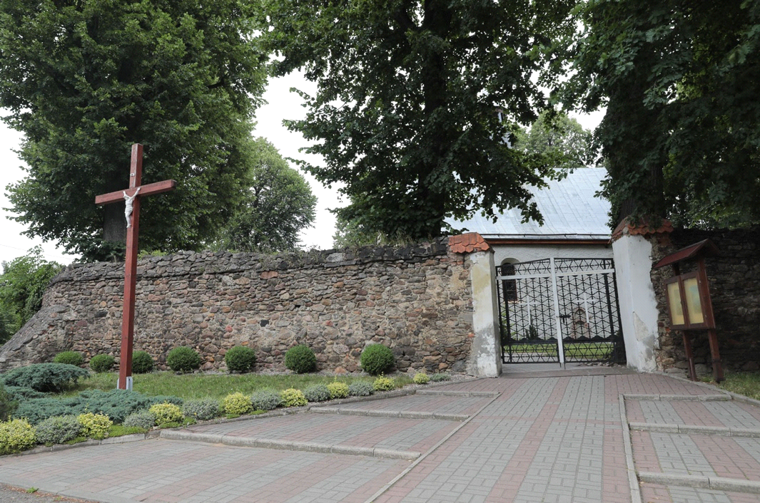

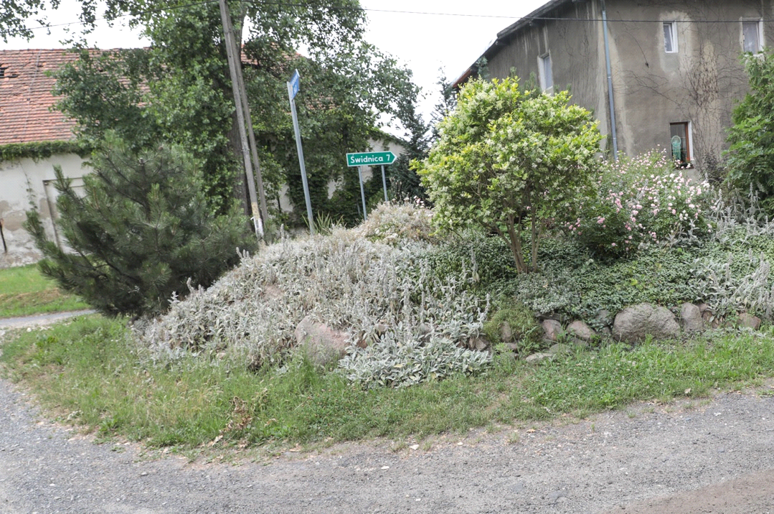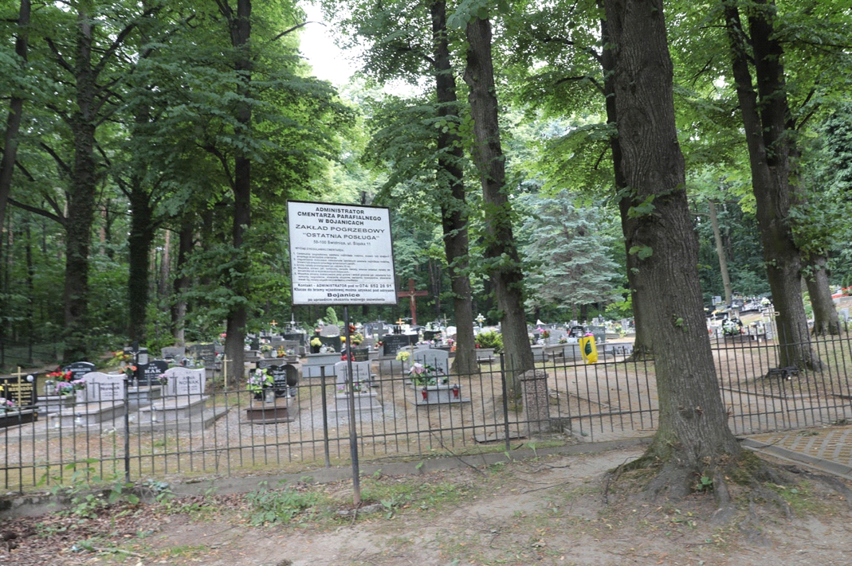

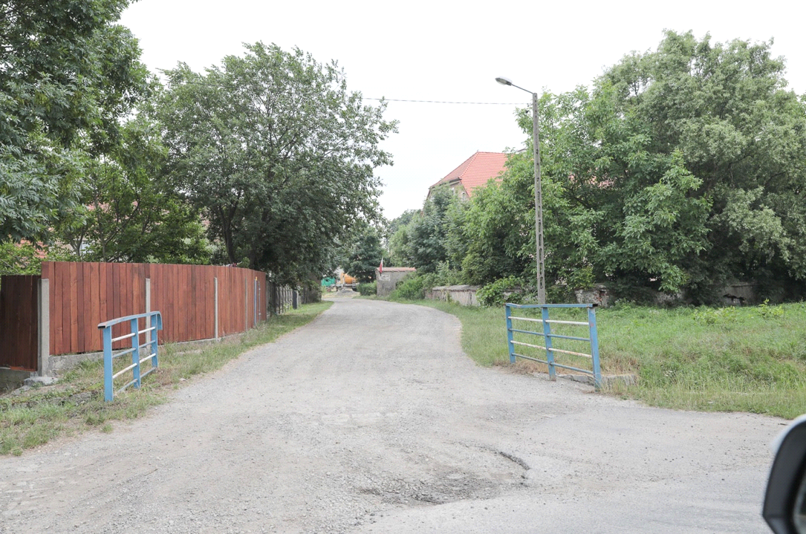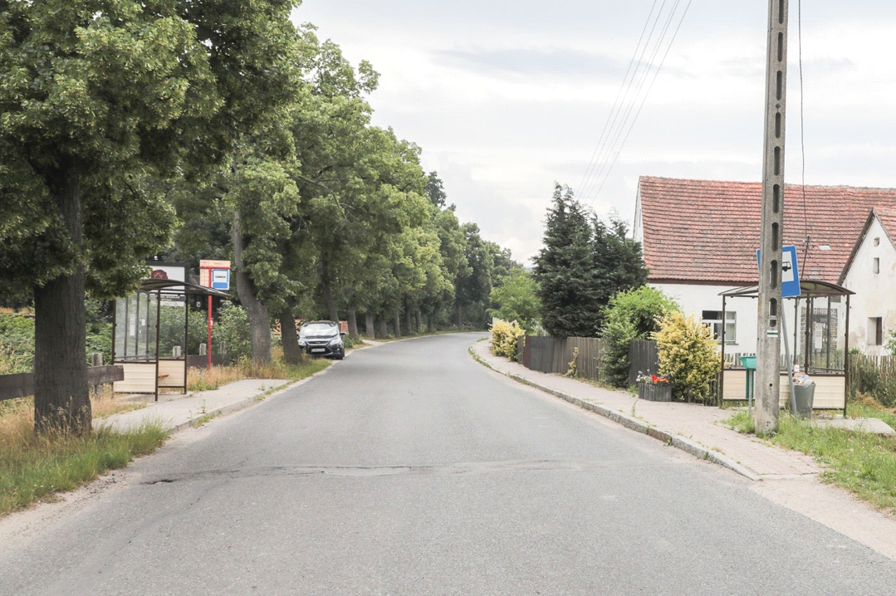

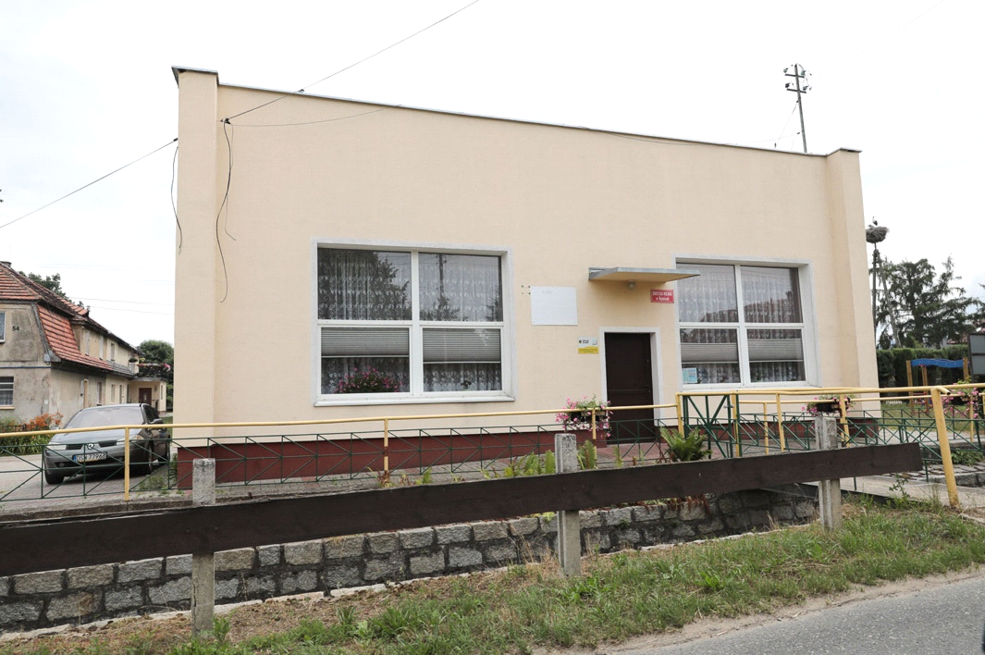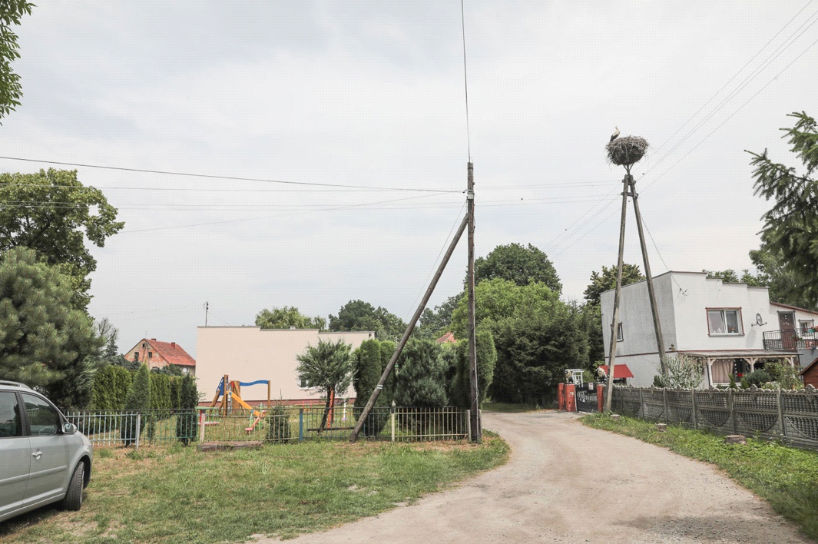
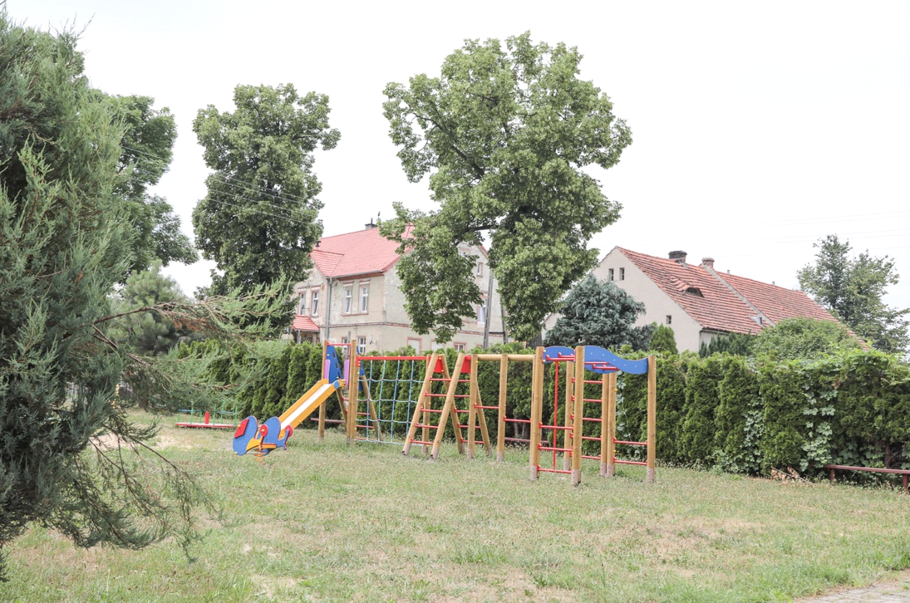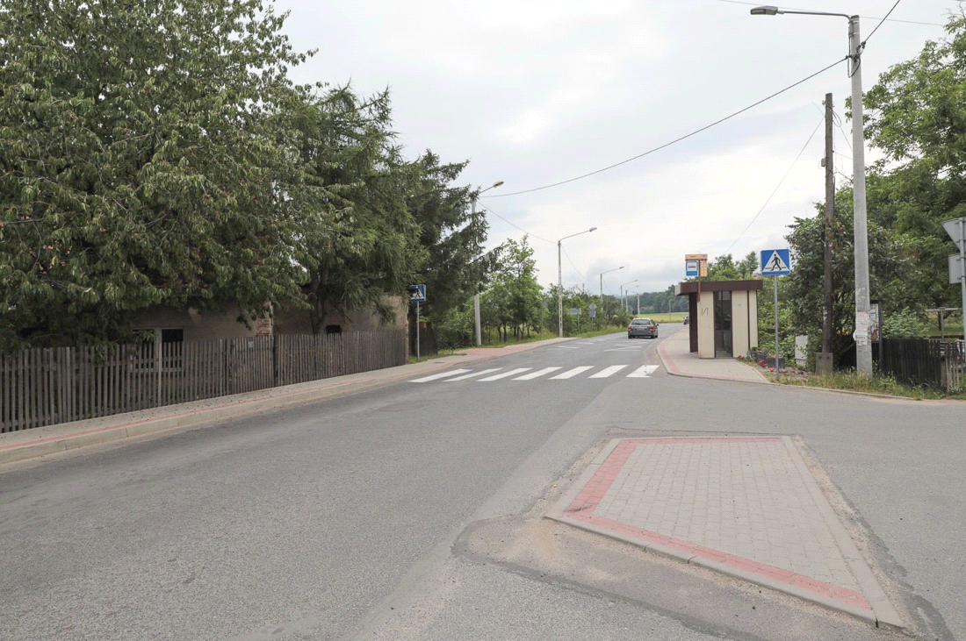

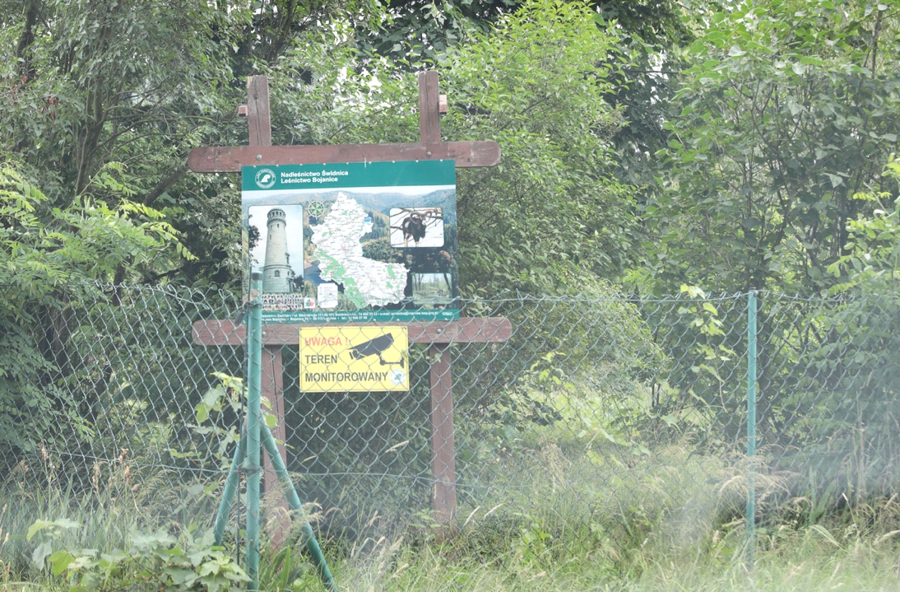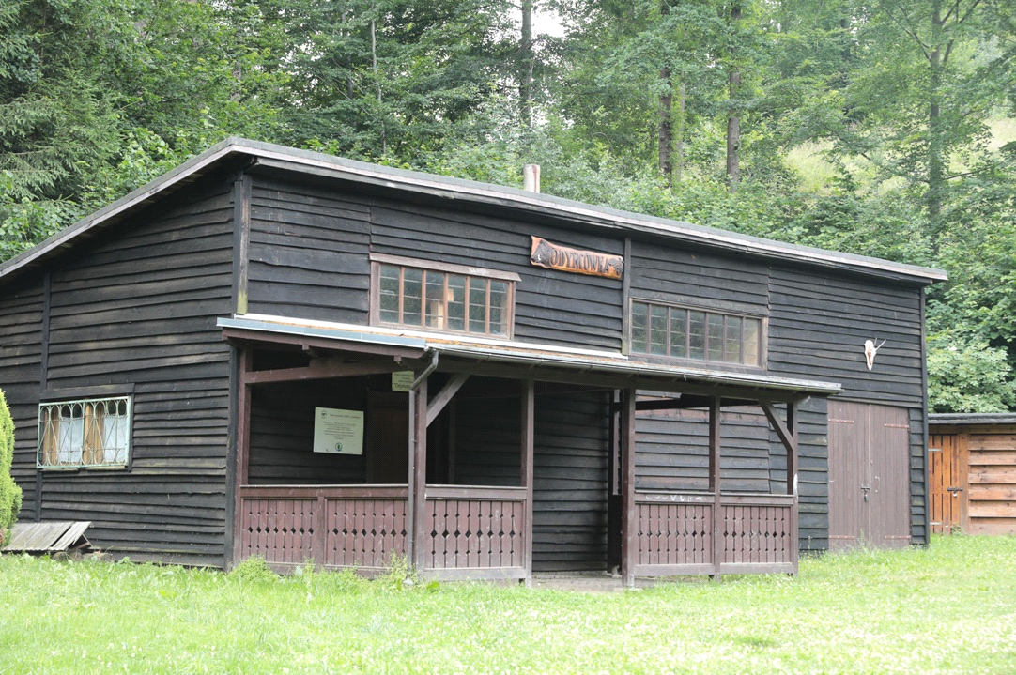

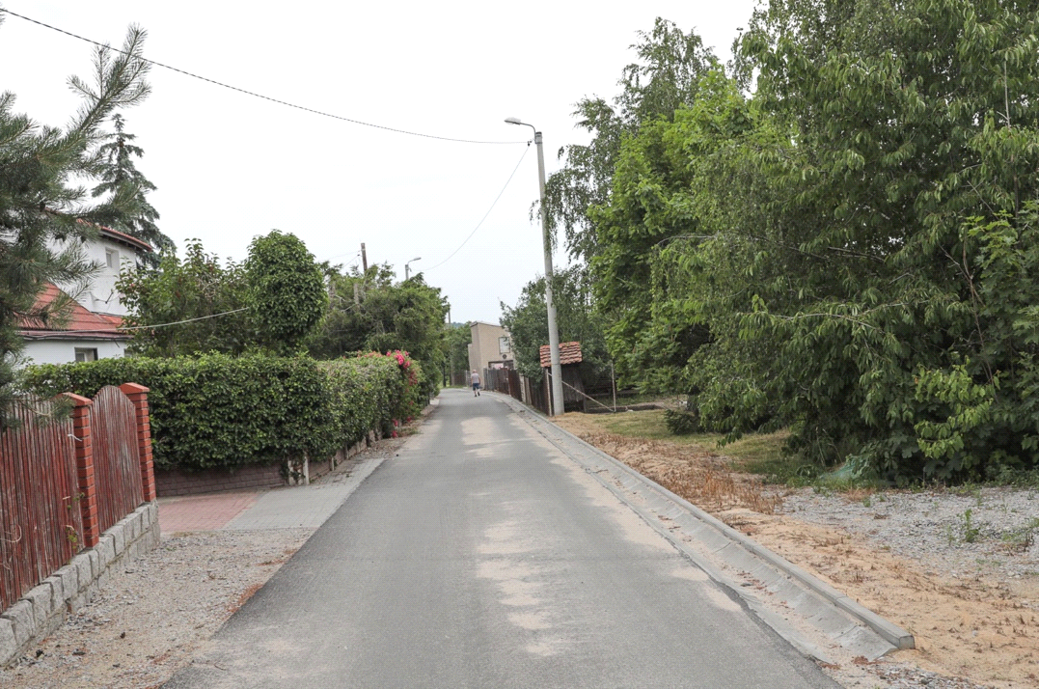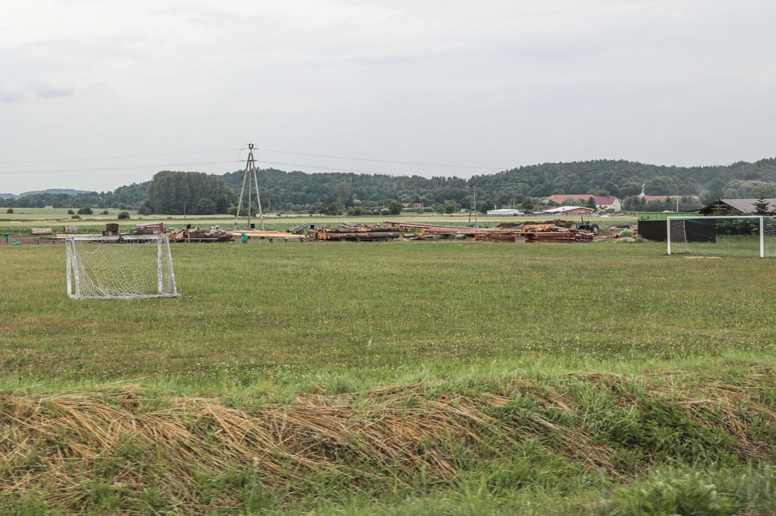

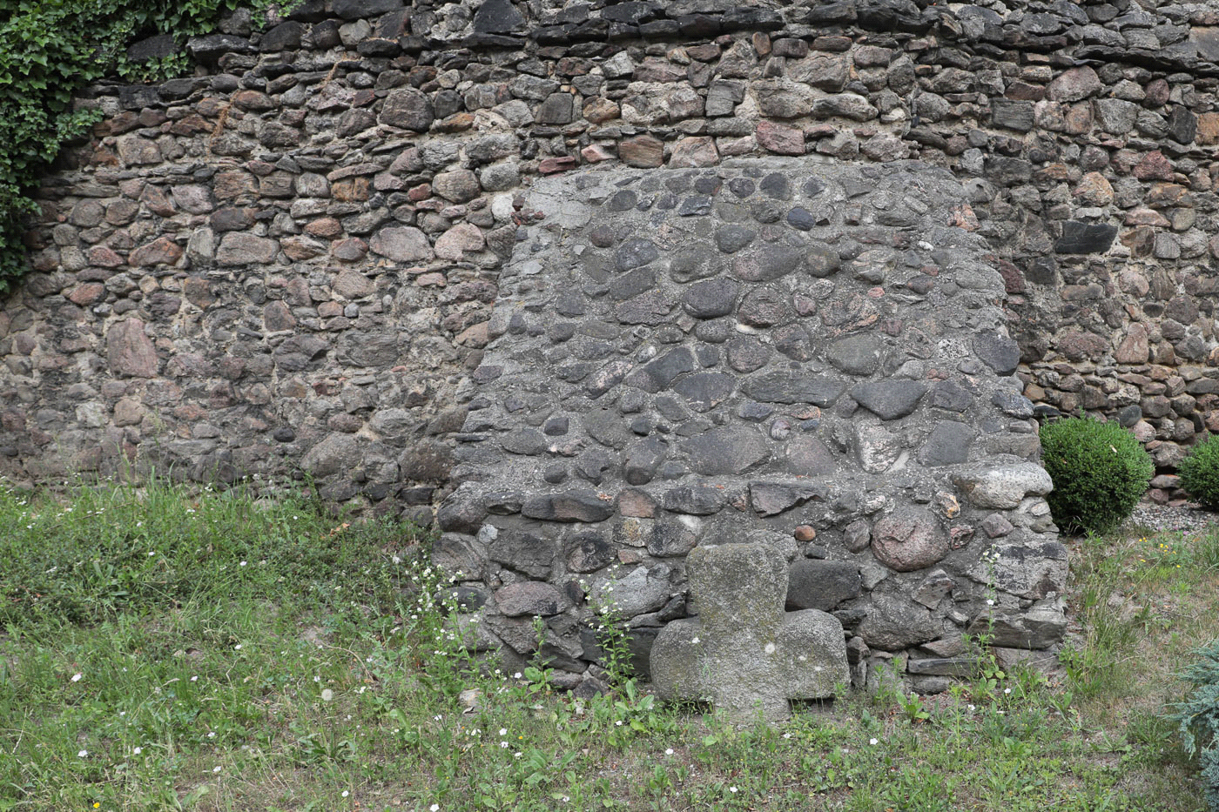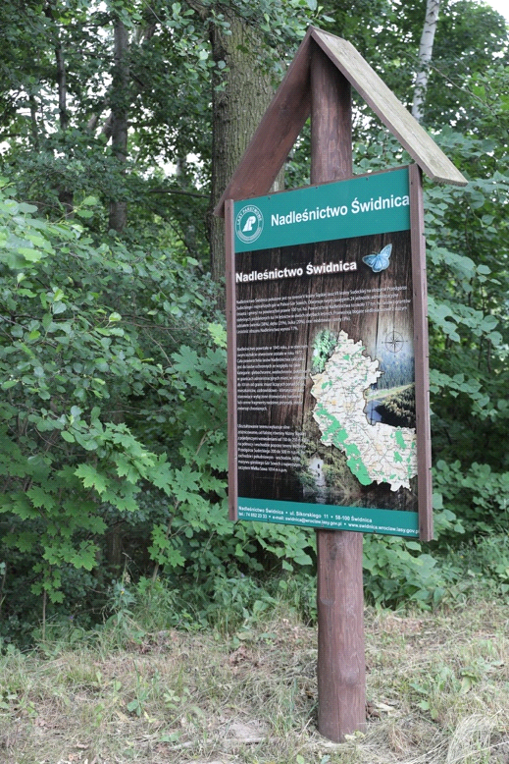
UCHWAŁA ZEBRANIA WIEJSKIEGO

KARTA DIAGNOZY ZAAWANSOWANIA ODNOWY WSI
Faza odnowy | I. Zakres działań / skala zmian | * | II. Rozwój organizacyjny | * | III. Sterowanie rozwojem | *
 | Brak działań. |  | Istnieje tylko rada sołecka, |  | Brak planowania działań
 | Działania fragment. Lub dot. Wąskiej grupy |  | Rozproszone działanie liderów / organizacji
A  Inicjalna  - projekty startowe | Porządkowanie wsi | X | Zawiązana grupa odnowy wsi, | X | Planowanie w krótkim horyzoncie czasowym
 | Projekty integrujące mieszkańców | X | Początki koordynacji działań liderów lub / i organizacji we wsi | X | Opracowany program odnowy wsi | X
 | Pierwsze punktowe zmiany w przestrzeni publicznej. | X |  |  | Przekonywanie mieszkańców do idei odnowy wsi.
B  Początkowa  projekty punktowej zmiany | Różnorodne projekty nastawione na usunięcie podstawowych barier i zaspokojenie głównych potrzeb | X | Liczna grupa odnowy wsi  skupiająca większość liderów lub |  | Systematyczne planowanie działań (np. roczne plany rzeczowo-finansowe, kalendarze imprez)
 | Projekty dla pozyskania środków |  | Zawiązane stowarzyszenie na rzecz odnowy (rozwoju) wsi lub |  | Proste instrumenty komunikacji wewnętrznej | X
 | Widoczne zmiany w przestrzeni publicznej | X
 | Mieszkańcy podejmują odnowę własnych posesji | X | Skoordynowane działanie organizacji, instytucji lub/i liderów obecnych we wsi |  | Zachęty do odnowy prywatnych posesji | X
 |  |  |  |  | Wykorzystywanie środków gminnych lub innych gminnych form wsparcia
C  Zaawansowana  projekty jakościowej zmiany | Projekty kształtujące strukturę wsi lub zmieniające kluczowe obszary życia |  | Działa koalicja organizacji, instytucji i liderów na rzecz odnowy wsi lub |  | Umiejętność formułowania projektów
 | Projekty wyróżniające wieś |  |  |  | Pozyskiwane są środki zewnętrzne
 | Projekty tworzące warunki zarobkowania. |  | Stowarzyszenie odnowy wsi jest liczne i koordynuje działania na rzecz wsi |  | Systematycznie planuje się rozwój  (plan odnowy wsi jest aktualizowany
 | Powszechne zaangażowanie mieszkańców w projekty publiczne |  |  |  | Rozwinięta komunikacja wewnętrzna
 | Kształtujące się centrum wsi |  | Poszczególne grupy mieszkańców lub grupy sąsiedzkie są aktywne włączone w działania na rzecz wsi. |  | Instrumenty zapewnienia zgodności działań na posesjach z programem odnowy wsi.
 | Powszechna odnowa prywatnych posesji |  |  |  | Nawiązanie współpracy z otoczeniem
 |  |  |  |  | Promocja wsi
D  Całościowa  projekty  trwałego  rozwoju | Powiązane ze sobą projekty (lokalnie oraz regionalnie) ukierunkowane na tworzenie lub utrzymanie miejsc pracy oraz dopływ lub wzrost cyrkulacji pieniądza |  | Działa instytucja rozwoju lokalnego /Centrum Aktywności Lokalnej (na bazie stowarzyszenia odnowy wsi lub innej organizacji) lub |  | Kompleksowe i szczegółowe planowanie przestrzenne
 |  |  |  |  | Projektowanie (działanie poprzez projekty)
 | Projekty wsi tematycznej lub zaawansowana specjalizacja wsi |  | Istnieje wiejskie centrum |  | Powszechny udział grup mieszkańców w strategicznym planowaniu rozwoju
 | Ukształtowane centrum wsi. |  | Rozwój wsi oparty na aktywności stowarzyszeń, kluczowych grup mieszkańców (rolników, młodzieży, przedsiębiorców, kobiet) lub grup sąsiedzkich |  | Instrumenty wsparcia projektów prywatnych.
 | Całościowe kształtowanie przestrzeni wiejskiej
 | Dostosowanie projektów prywatnych do planu odnowy wsi. |  |  |  | Rozwinięta promocja wsi
* Wstaw X ,gdy wieś aktualnie spełnia warunek Sporządził Krzysztof Szustka

